Jeg følger instruktionerne på side 26 i forberedelsesmaterialet og starter med at lave en parameter fremstilling. Jeg vælger graf og derefter paramterfremstilling
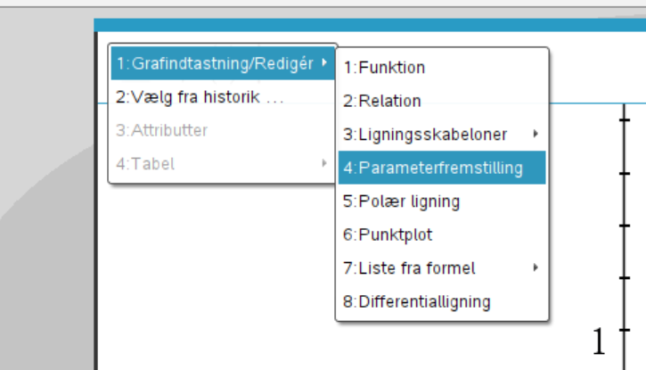

Jeg indtaster funktionen
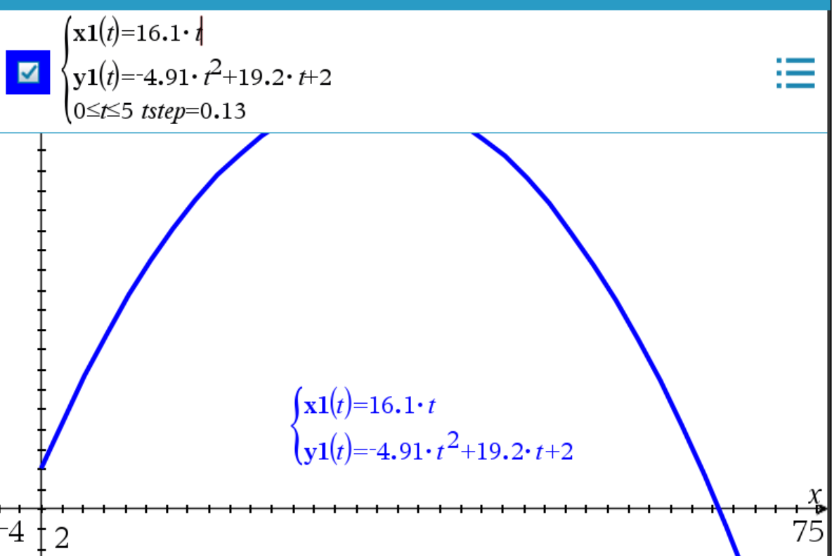

Så definerer jeg to LISTER – det er vigtigt at I bruger { } og trykker enger
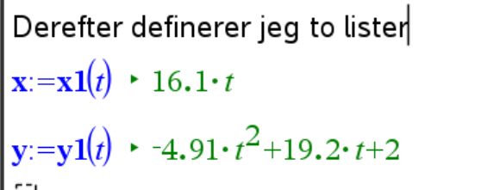

Jeg stiller mig i indtastningsfeltet
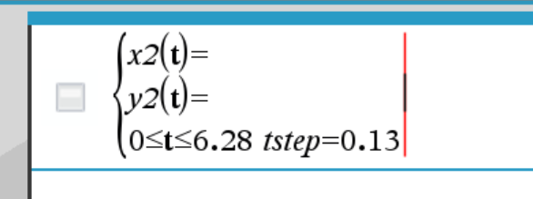
Og vælger et punktplot
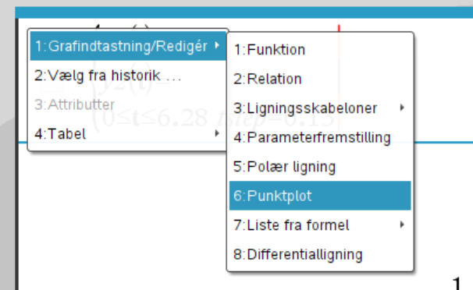

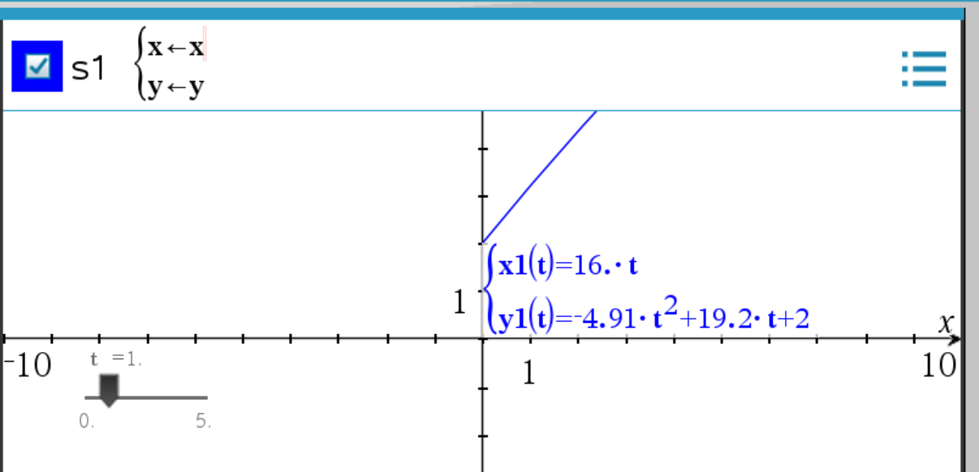
Nspire foreslår en skyder – den omdøber jeg til t og lader gå fra 0 til 5
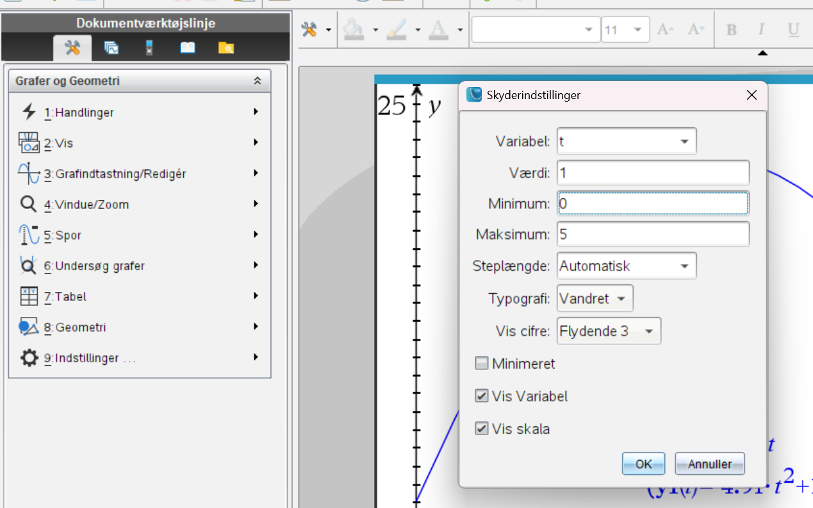

HVIS DU IKKE BLIVER FORESLÅET EN SKYDER
Så vælg handlinger- og derefter skyder og husk at kalde den t

Nu retter jeg akserne til og skifter farve på punktet. Sæt skyderen på 0 og se hvor punktet starter.
